หน่วยการเรียนรู้ที่ ๒ เอกลักษณ์ความเป็นไทย
แผนการจัดการเรียนรู้ที่ ๖ เรื่อง วันสำคัญทางศาสนาอิสลาม
ส ๑๒๒______หน้าที่พลเมือง ๒ กลุ่มสาระการเรียนรู้สังคมศึกษา ศาสนา และวัฒนธรรม

ชั้นประถมศึกษาปีที่ ๒ เวลา ๑ ชั่วโมง


ผลการเรียนรู้

 เข้าร่วมกิจกรรมเกี่ยวกับชาติ ศาสนา และสถาบันพระมหากษัตริย์ (ข้อ ๔)

 ปฏิบัติตนเป็นผู้มีวินัยในตนเอง (ข้อ ๑๐)

สาระสำคัญ/ความคิดรวบยอด/หลักการ

ชาติ ศาสนา และสถาบันพระมหากษัตริย์ เป็นสถาบันหลักที่สำคัญของประเทศไทย
ในวันสำคัญของชาติ วันสำคัญของศาสนา และวันสำคัญของสถาบันพระมหากษัตริย์ จะมีเหตุการณ์สำคัญเกิดขึ้น ดังนั้น ในวันสำคัญของชาติ ศาสนา และสถาบันพระมหากษัตริย์จึงมีการจัดกิจกรรมต่าง ๆ เพื่อเป็นการระลึกถึงเหตุการณ์สำคัญที่เกิดขึ้น พลเมืองดีควรเข้าร่วมกิจกรรมเพื่อเป็นการแสดงออกซึ่งความรักชาติ ศาสนา และสถาบันพระมหากษัตริย์ อีกทั้งเป็นการสืบทอดวัฒนธรรมประเพณีของไทยให้คงอยู่ตลอดไป


สาระการเรียนรู้

 การเข้าร่วมกิจกรรมวันสำคัญทางศาสนาอิสลาม


สมรรถนะสำคัญของผู้เรียน
ฐาน

 ความสามารถในการคิด
- การคิดวิเคราะห์
- การคิดสังเคราะห์
- การคิดประเมินค่า
- การคิดอย่างมีวิจารณญาณ
- การคิดสร้างสรรค์
 ความสามารถในการใช้ทักษะชีวิต


คุณลักษณะอันพึงประสงค์และค่านิยม
ฐาน

คุณลักษณะอันพึงประสงค์ | ค่านิยมหลักของคนไทย
- รักชาติ ศาสน์ กษัตริย์    - ซื่อสัตย์สุจริต  - มีวินัย  - ใฝ่เรียนรู้  - อยู่อย่างพอเพียง  - มุ่งมั่นในการทำงาน  - รักความเป็นไทย    - มีจิตสาธารณะ | - มีความรักชาติ ศาสนา พระมหากษัตริย์    - ซื่อสัตย์ เสียสละ อดทน  - กตัญญูต่อพ่อแม่ ผู้ปกครอง ครูบาอาจารย์  - ใฝ่หาความรู้ หมั่นศึกษาเล่าเรียน ทั้งทางตรง  และทางอ้อม  - รักษาวัฒนธรรมประเพณีไทยอันงดงาม    - มีศีลธรรม รักษาความสัตย์ หวังดีต่อผู้อื่น  เผื่อแผ่และแบ่งปัน  - เข้าใจ เรียนรู้การเป็นประชาธิปไตย อันมีพระมหากษัตริย์ทรงเป็นประมุข ที่ถูกต้อง  - มีระเบียบวินัย เคารพกฎหมาย ผู้น้อยรู้จัก  การเคารพผู้ใหญ่  - มีสติรู้ตัว รู้คิด รู้ทำ รู้ปฏิบัติ ตามพระราชดำรัสของพระบาทสมเด็จพระเจ้าอยู่หัว  - รู้จักดำรงตนอยู่โดยใช้หลักปรัชญาของเศรษฐกิจพอเพียง  - มีความเข้มแข็งทั้งร่างกายและจิตใจ ไม่ยอมแพ้  ต่ออำนาจฝ่ายต่ำหรือกิเลส มีความละอาย  เกรงกลัวต่อบาปตามหลักของศาสนา  - คำนึงถึงผลประโยชน์ของส่วนรวมและของชาติมากกว่าผลประโยชน์ของตนเอง

ภาระงาน/ชิ้นงาน
ฐาน

(-)

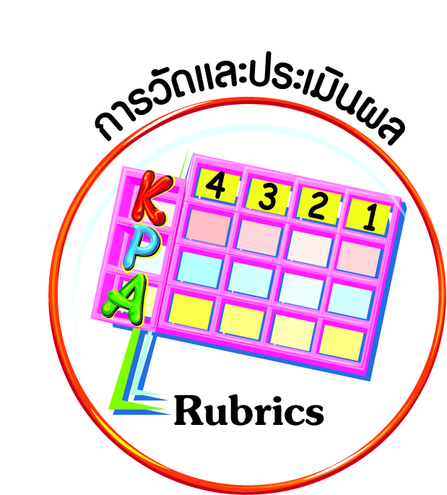
การวัดและประเมินผล
ฐาน

- แบบประเมินพฤติกรรมรายบุคคล
- การประเมินผลตามสภาพจริง (Rubrics)
- เกณฑ์การให้คะแนน (ระดับคะแนน-ระดับคุณภาพ)


การจัดกิจกรรมการเรียนรู้
ฐาน

๑. นักเรียนดูภาพมัสยิด และภาพการละหมาดของศาสนาอิสลาม แล้วสนทนาถึงการปฏิบัติศาสนกิจของคนไทยมุสลิม
๒. ครูและนักเรียนสนทนาเกี่ยวกับวันสำคัญทางศาสนาอิสลาม จากการศึกษาความรู้เรื่อง
วันสำคัญทางศาสนาอิสลาม และกิจกรรมที่ปฏิบัติในวันสำคัญของศาสนาอิสลาม
๓. ครูและนักเรียนร่วมกันสนทนาและสรุปถึงความสำคัญของศาสนาอิสลาม และกิจกรรมที่ปฏิบัติในวันสำคัญ ดังนี้
สรุป วันสำคัญทางศาสนาอิสลาม เช่น วันอีดิ้ลอัฎฮา วันเมาลิดนบี วันอีดิ้ลฟิตริ ชาวมุสลิม
ทุกคนถือหลักการของศาสนาเป็นธรรมนูญสูงสุดในการดำรงชีวิต หลักปฏิบัติทางศาสนกิจที่สำคัญ
มี ๕ ประการ ดังนี้
๑) การปฏิญาณตน
๒) การละหมาด
๓) การถือศีลอด
๔) การจ่ายซะกาต
๕) การประกอบพิธีฮัจญ์

๔. ให้นักเรียนช่วยกันเลือกข้อความที่ตรงกับการปฏิบัติกิจกรรมในศาสนาอิสลามให้ถูกต้อง
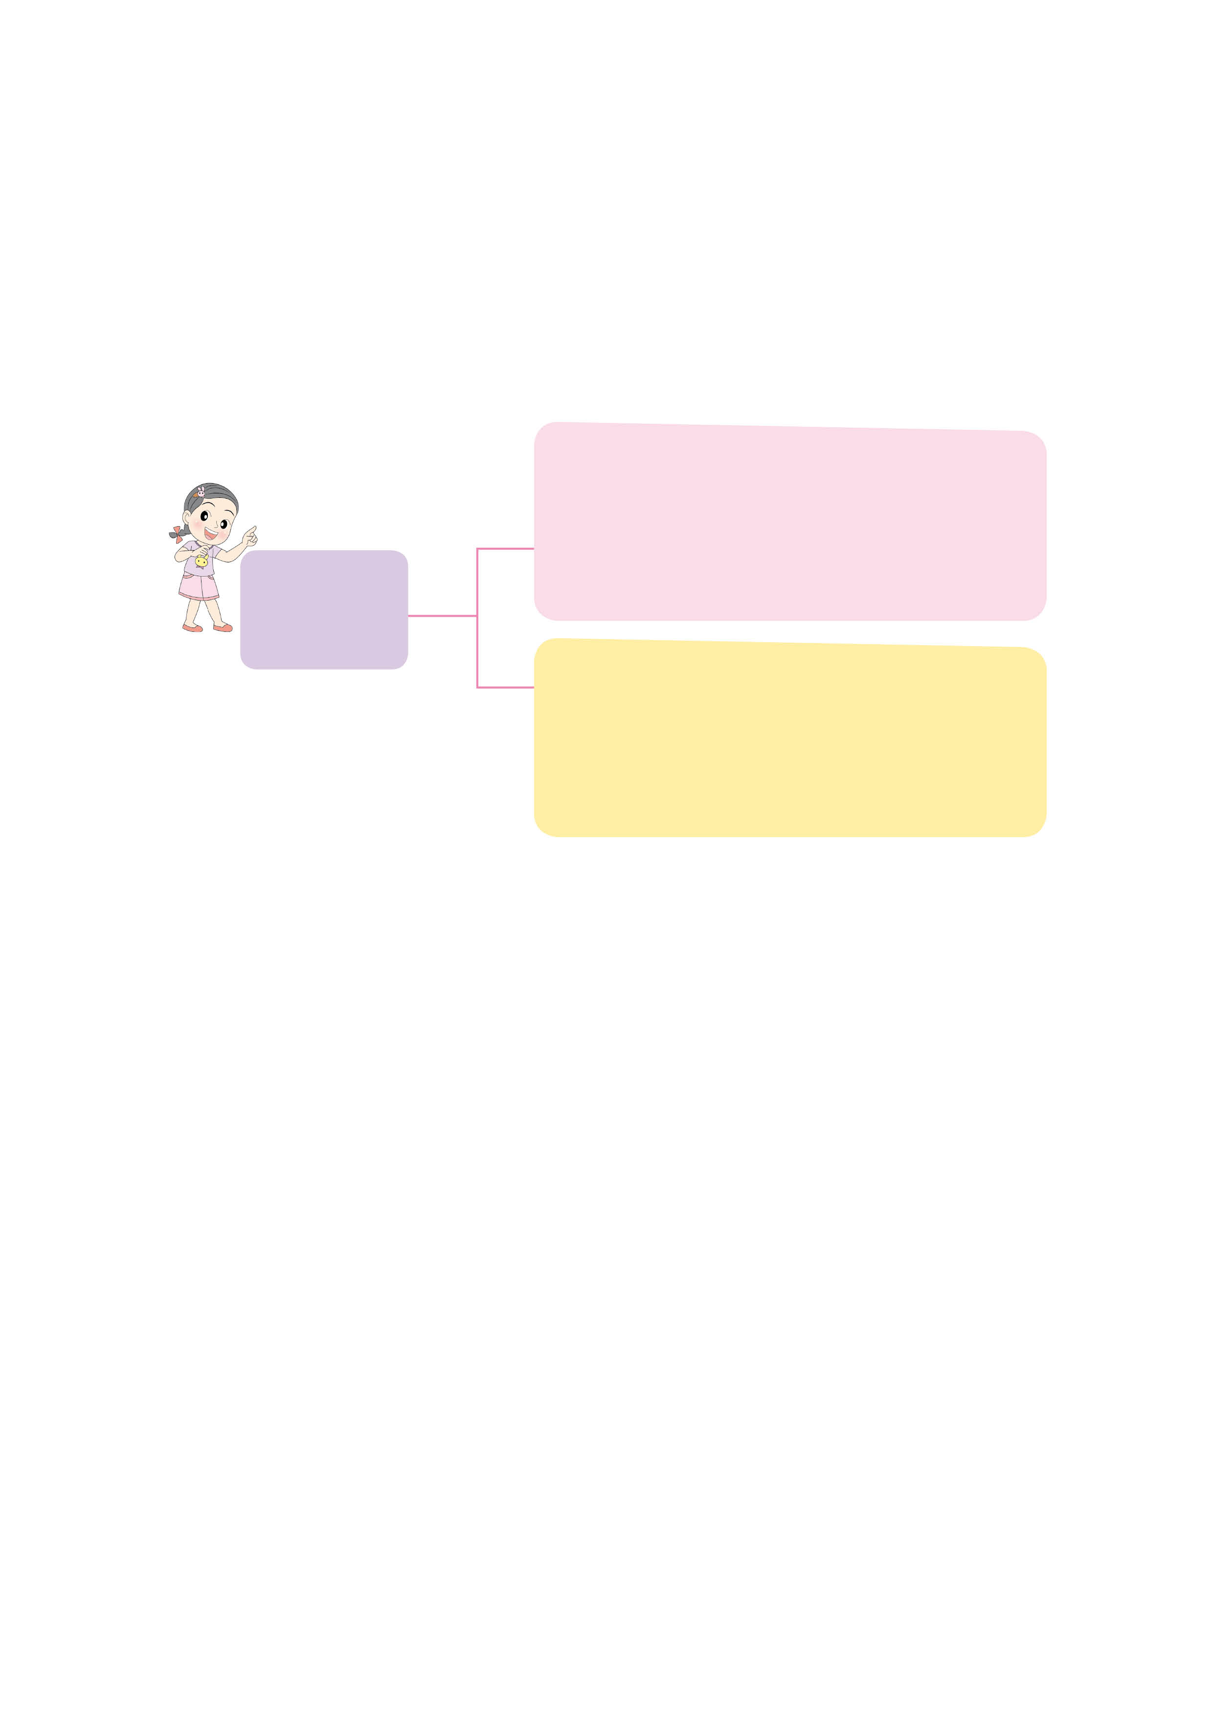
ผู้ที่เป็นมุสลิมจะต้องยืนยันด้วยวาจาว่า “ไม่มีพระเจ้าอื่นใดนอกจากอัลลอฮ์ และท่านศาสดามุฮัมมัดเป็น
ศาสนทูตของพระองค์”
เป็นการเคารพกราบไหว้ต่อพระเจ้าด้วยอิริยาบถ
ต่าง ๆ ซึ่งจะต้องปฏิบัติทุกวัน วันละ ๕ เวลา
การบริจาคทานให้แก่คนที่เหมาะสมตามศาสน-บัญญัติ
ประกอบพิธีฮัจญ์
การปฏิญาณตน
การถือศีลอด
การละหมาด
การจ่ายซะกาต

เป็นการละเว้นจากการกิน การดื่ม การร่วมเพศ การนินทา ตลอดจนการประพฤติผิดที่เป็นบาปทุกอย่างเพื่อเป็นการชำระจิตใจให้บริสุทธิ์

การไปประกอบศาสนกิจที่เมืองเมกกะ ประเทศซาอุดีอาระเบีย

๕. ครูและนักเรียนร่วมกันตรวจสอบความถูกต้อง และร่วมกันสรุปความสำคัญและ
การเข้าร่วมกิจกรรมในวันสำคัญทางศาสนาอิสลาม
๖. ให้นักเรียนทำแบบบันทึกการเข้าร่วมกิจกรรมเกี่ยวกับชาติ ศาสนา และสถาบันพระมหากษัตริย์ตลอดทั้งปี โดยครูตรวจสอบทุกเดือน และสุ่มนักเรียนออกมาเล่าประสบการณ์
การเข้าร่วมกิจกรรมทุกเดือน

(ตัวอย่าง) แบบบันทึกการเข้าร่วมกิจกรรมวันสำคัญ ปีการศึกษา........................
วัน เดือน ปี
วันสำคัญ
กิจกรรมที่ปฏิบัติ
ลายมือชื่อผู้รับรอง


การจัดบรรยากาศเชิงบวก
ฐาน

ให้นักเรียนมีโอกาสได้เห็นแบบอย่างที่ดี ได้เรียนรู้การประพฤติปฏิบัติที่ถูกต้องดีงาม ร่วมกันแสดงความคิด ความรู้สึก แลกเปลี่ยนประสบการณ์เพื่อขยายการเรียนรู้ สามารถศึกษาจากสื่อและแหล่งเรียนรู้ที่หลากหลาย ครูเป็นผู้แนะนำแนวทางที่ถูกต้อง


สื่อการเรียนรู้และแหล่งการเรียนรู้
ฐาน

- ภาพมัสยิด และภาพการละหมาดของศาสนาอิสลาม
- แถบข้อความ


ข้อเสนอแนะของผู้บริหารสถานศึกษา

______________________________________________________________________________
______________________________________________________________________________
______________________________________________________________________________
______________________________________________________________________________
______________________________________________________________________________
______________________________________________________________________________
______________________________________________________________________________
______________________________________________________________________________
______________________________________________________________________________
______________________________________________________________________________
______________________________________________________________________________
______________________________________________________________________________
______________________________________________________________________________
______________________________________________________________________________
______________________________________________________________________________
______________________________________________________________________________
______________________________________________________________________________
______________________________________________________________________________
______________________________________________________________________________
______________________________________________________________________________
______________________________________________________________________________
______________________________________________________________________________
______________________________________________________________________________
______________________________________________________________________________

ลงชื่อ_________________________ (ผู้บริหารสถานศึกษา)
(_________________________)
________/________/________
บันทึกหลังการสอน

ผลการจัดการเรียนการสอน
]
______________________________________________________________________________
______________________________________________________________________________
______________________________________________________________________________
______________________________________________________________________________
______________________________________________________________________________
______________________________________________________________________________

ปัญหา / อุปสรรค
]

______________________________________________________________________________
______________________________________________________________________________
______________________________________________________________________________
______________________________________________________________________________
______________________________________________________________________________
______________________________________________________________________________

แนวทางแก้ไข
]

______________________________________________________________________________
______________________________________________________________________________
______________________________________________________________________________
______________________________________________________________________________
______________________________________________________________________________
______________________________________________________________________________

ลงชื่อ_____________________________ (ผู้บันทึก)
(____________________________)
_________/__________/________

